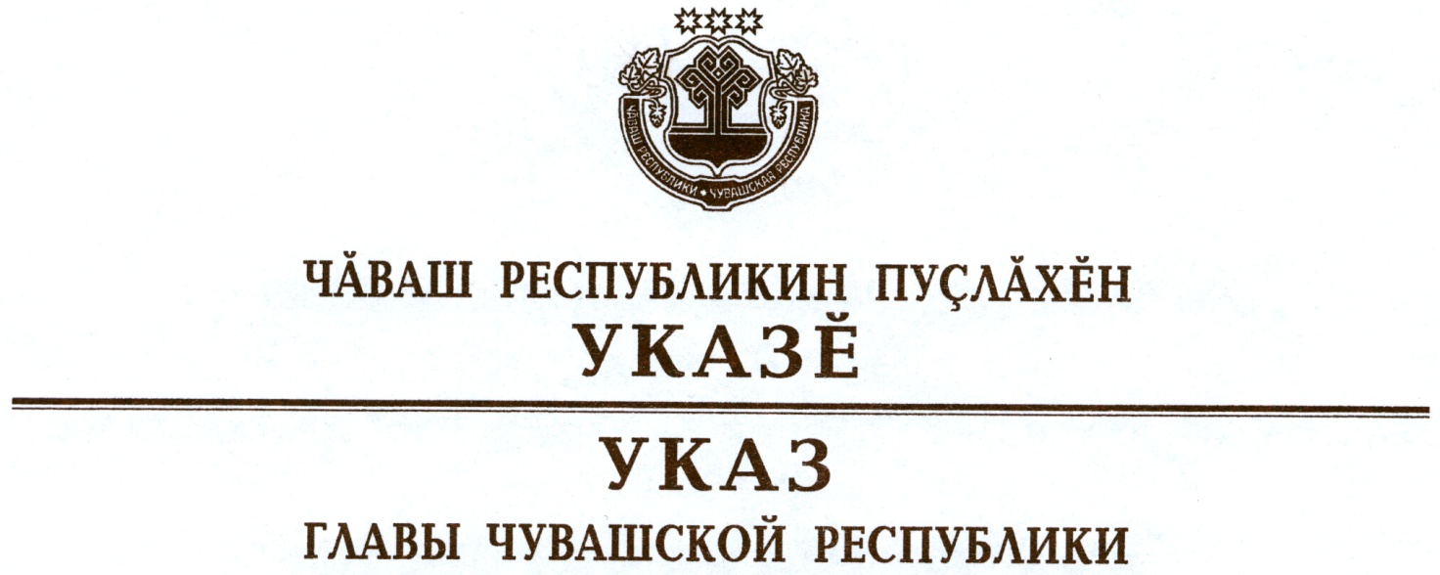

**О награждении государственными наградами**

**Чувашской Республики**

За многолетнюю безупречную государственную гражданскую службу Чувашской Республики наградить

ПОЧЕТНОЙ ГРАМОТОЙ ЧУВАШСКОЙ РЕСПУБЛИКИ

Николаеву Надежду Павловну – консультанта Контрольного управления Главы Чувашской Республики.

За заслуги в области культуры и многолетний плодотворный труд присвоить почетное звание

«ЗАСЛУЖЕННЫЙ РАБОТНИК КУЛЬТУРЫ

ЧУВАШСКОЙ РЕСПУБЛИКИ»

Дмитриеву Михаилу Васильевичу – художественному руководителю клуба «Заволжский» первичной профсоюзной организации филиала общества с ограниченной ответственностью «Газпром трансгаз Нижний Новгород» – Заволжское линейно-производственное управление магистральных газопроводов, Красноармейский район

Спиридоновой Зое Сергеевне – директору бюджетного учреждения культуры Красночетайского района Чувашской Республики «Краеведческий народный музей «Человек и природа» им. Валерьяна Толстова-Атнарского».

За заслуги в области образования и многолетний добросовестный труд присвоить почетное звание

«ЗАСЛУЖЕННЫЙ РАБОТНИК ОБРАЗОВАНИЯ

ЧУВАШСКОЙ РЕСПУБЛИКИ»

Князевой Ларисе Ивановне – ведущему специалисту Министерства образования и молодежной политики Чувашской Республики.

За заслуги в области строительства и многолетний добросовестный труд присвоить почетное звание

«ЗАСЛУЖЕННЫЙ СТРОИТЕЛЬ ЧУВАШСКОЙ РЕСПУБЛИКИ»

Бодровой Татьяне Ивановне – заместителю генерального директора открытого акционерного общества «Автовокзалы и Автостанции», г. Чебоксары

Чижову Станиславу Ивановичу – начальнику отдела Министерства транспорта и дорожного хозяйства Чувашской Республики.

Глава

Чувашской Республики – М.Игнатьев

г. Чебоксары

31 декабря 2013 года

№ 142